EM-20220623

ART xxxxxxxxxxx

Histórico de Revisões

23.06.2022 – Emissão Inicial – Felipe Jacob

Sumário

1 – Descrição do Projeto 3

2 – Normas Utilizadas 3

3 – Softwares Utilizados 3

4 – Carregamentos Adotados 5

5 – Dimensionamento da Estrutura 6

**Dimensionamento da escada** 6

Mezanino 1 – painel Wall 14

Mezanino 2 – Steel deck 14

Relatórios de Dimensionamento de Estados Limites Último 14

6 – Conclusão 14

# 1 – Descrição do Projeto

O objetivo deste memorial de cálculo é documentar as etapas do dimensionamento de um mezanino de estruturas de aço em painel wall. O uso e ocupação será destinado a um restaurante.

Medidas:

- Largura = 7,2m

- Comprimento = 25m

- Altura piso a piso= 4,5m

# 2 – Normas Utilizadas

Para o dimensionamento foram utilizadas as seguintes normas técnicas

* ABNT NBR8800/08
* ABNT NBR14.762/10
* ABNT 6120/19
* ABNT NBR6123/66
* AWS D1.1

# 3 – Softwares Utilizados

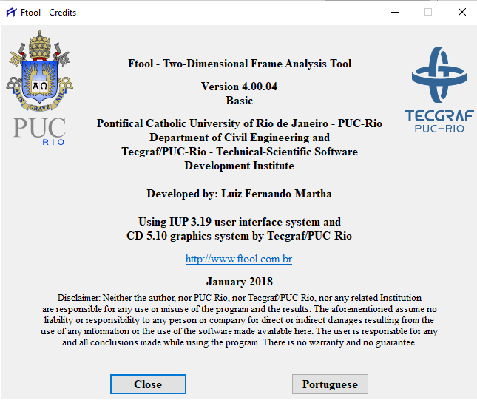

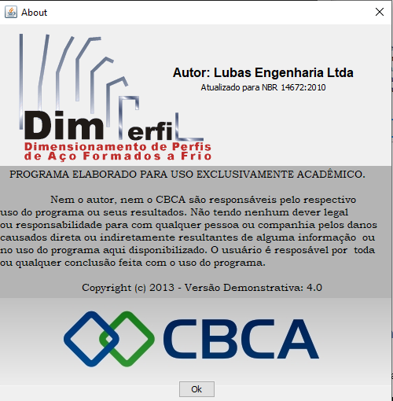

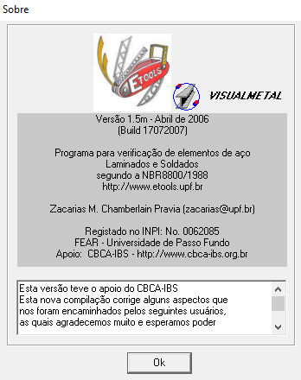

# 4 – Carregamentos Adotados

Placas de Painel Wall: 0,34 kN/m²

Peso Próprio da Estrutura: Calculado durante o processo

Sobrecarga de Uso: 3 kN/m²

Piso e Contrapiso = 0,63 kN/m²

# 5 – Dimensionamento da Estrutura

## **Dimensionamento da escada**

Carregamentos adotados: 3 kN/m² (Escadas com acesso ao público)

Peso do guarda = 0,12 kN/m

Dimensionamento dos degraus

Carregamento adotado = 2,5 x 1,5 no ponto mais desfavorável, conforme Nota “t” da tabela 10 da NBR6120/2019

$$M_{sd}=\frac{P.L}{4}→\frac{1,5 . 2,5 . 120}{4}=112,5 kN.cm$$

$$σ=\frac{M}{W}→\frac{F_{y}}{1,1}=\frac{M}{W}→W_{Nec}=\frac{1,1 . 112,5}{25}=4,95 cm^{3}$$

$$W_{yt}=\frac{I}{d}=\frac{26}{5,11}=5,08cm³$$

$$σ=\frac{M}{W}=\frac{112,5}{5,08}=22,14 kN/cm²$$

Verificação da esbeltez da aba comprimida:

$$\frac{b}{t}=\frac{46,8}{3,2}=14,62<0,56\sqrt{\frac{20000}{25}}=15,84→Q=1$$

Portanto

$$σ_{clim}=σ_{tlim}=\frac{F_{y}}{1,1}=\frac{25}{1,1}=22,72>22,14 OK$$

Adotado perfil Z 300X50X3,2mm ASTM A36 m = 11,83 kg/unid

Dimensionamento das longarinas

Carregamento

Peso dos degraus: 0,1183 / 0,30 = 0,40 kN/m / 2 = 0,20 kN/m

SC = 3 kN/m² x 0,60 = 1,8 kN/m

Guarda corpo = 0,12 kN/m

Peso da Longarina = 0,06 kN/m

ELS(CRS) = 0,20 + 1,8 + 0,12 + 0,06 = 2,18 kN/m

ELS (CFS) = 0,20 + 0,30 . 1,8 + 0,06 + 0,12 = 0,93 kN/m

ELU = **1,25** . 0,20 + **1,5** . 1,8 + **1,25** . 0,12 + **1,25** . 0,06 = 3,18 kN/m

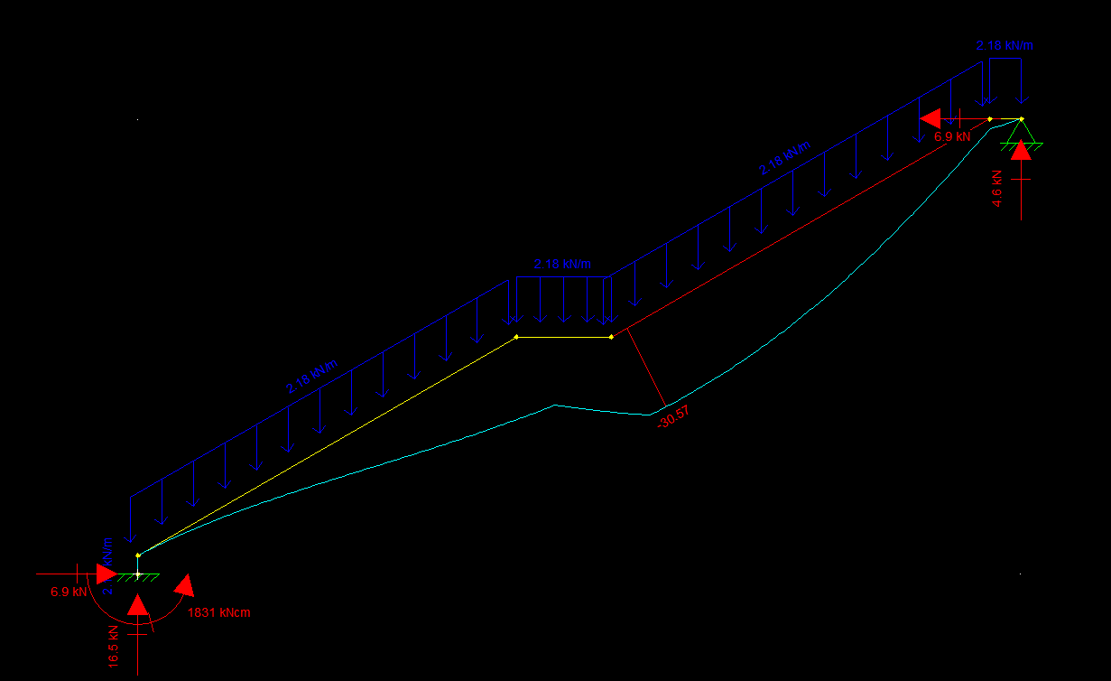

Flecha admissível = L/350 =9449/350 = 27mm < 30,57 Devido à pequena diferença, será considerado aprovado por não estar gerando risco de patologias em outros elementos, nem prejudicando o funcionamento adequado da estrutura

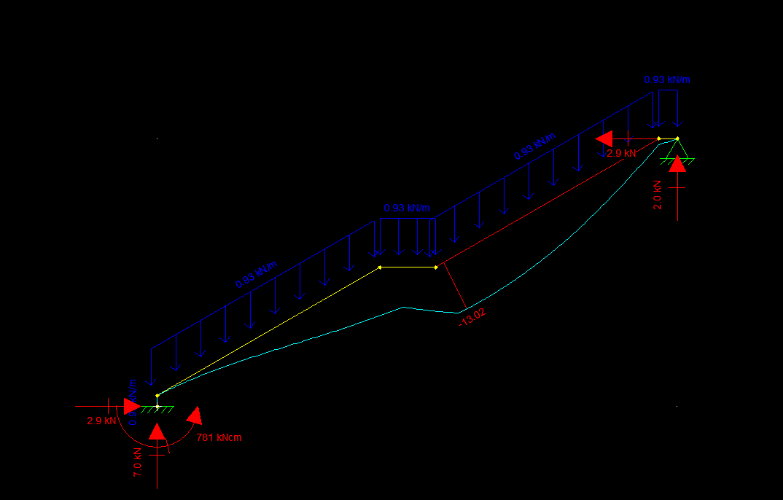

Verificação da frequência natural

$$f=\frac{18}{\sqrt{y}}→\frac{18}{\sqrt{13,02}}→f=4,99 Hz>4Hz OK!$$

Diagrama de Momentos Fletores

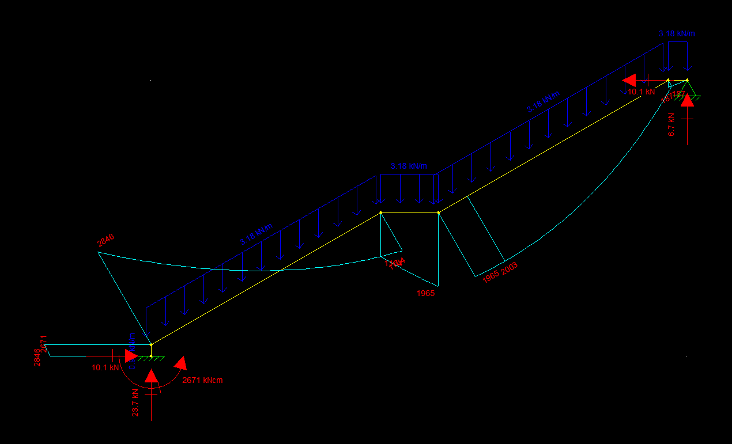

Diagrama de Esforços Cortantes

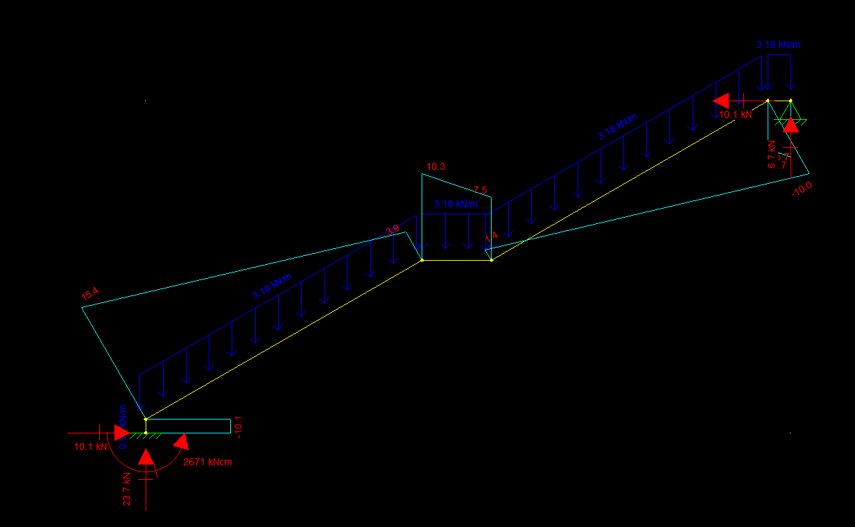

Compressão

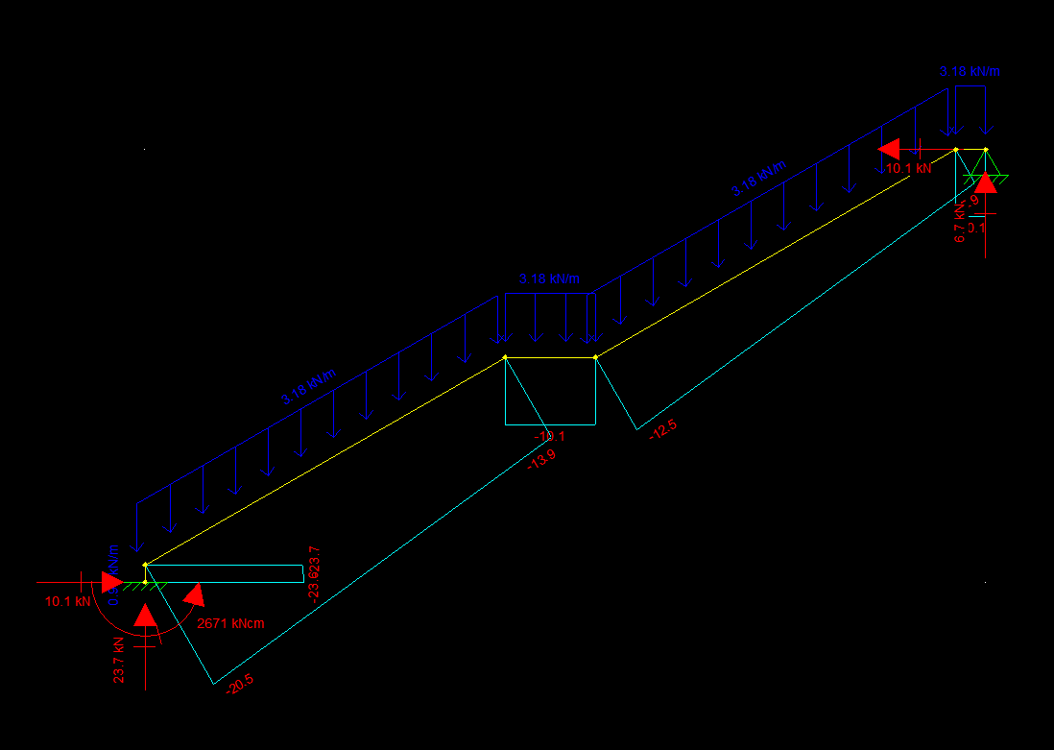

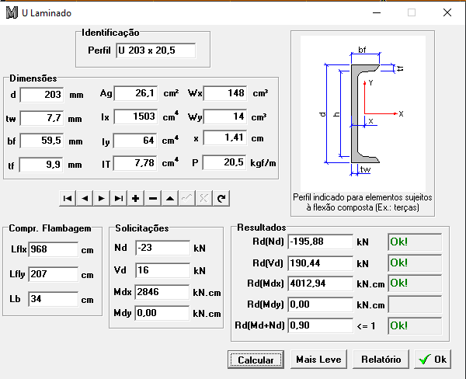

Verificação das cantoneiras de contraventamento

$$N_{sd}=0,03. N_{c}→0,03 . 23=\frac{0,69}{cos56}=1,23\frac{kN}{2}=0,62 kN$$

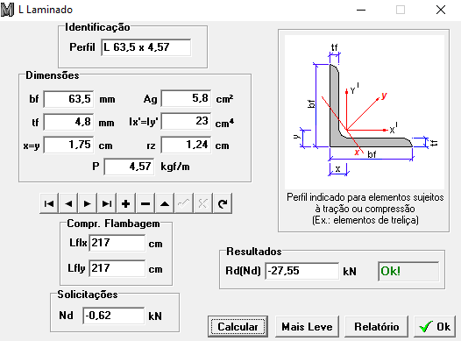

Verificação da espessura da chapa xadrez no patamar.

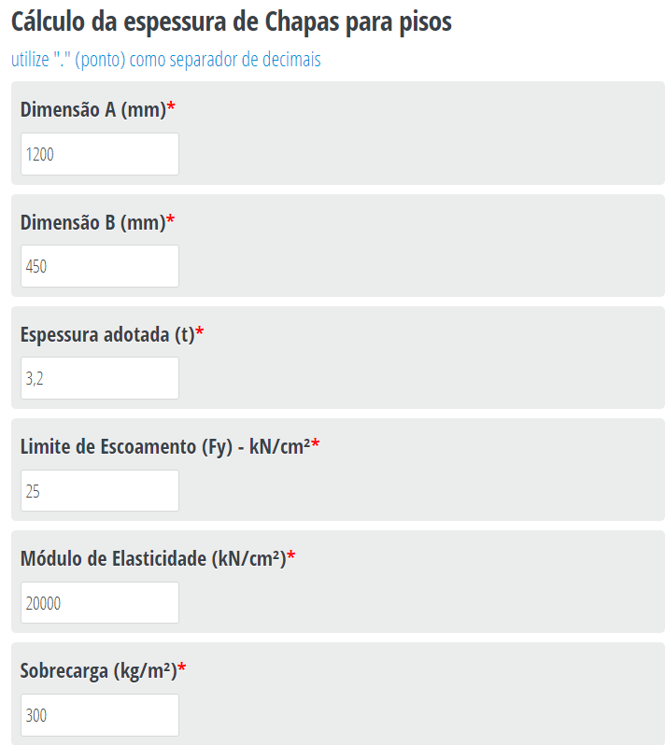

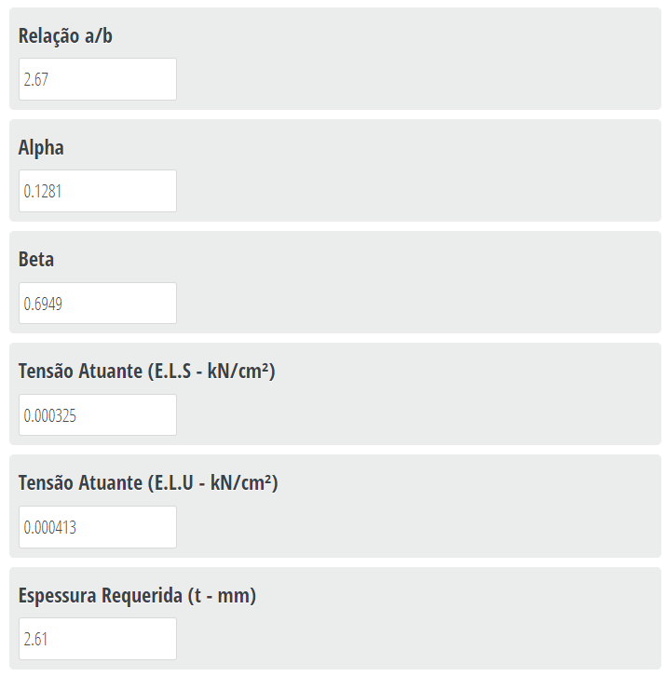

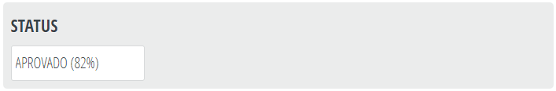

Cálculo da viga de apoio da chapa xadrez

Peso da chapa xadrez: m = 0,0032 x 7850 = 25,12 kg/m²

Cargas

Q(ELS) = 0,2512 x 0,45 + 3 x 0,45 + 0,05 = 1,51 kN/m

Q(ELU) = 1,25 x 0,2512 x 0,45 + 1,5 x 3 x 0,45 + 1,25 x 0,05 = 2,23 kN/m

Flecha limite = L/350 = 120/350 = 0,3428cm

$$I_{x}=\frac{5 . q. L^{4}}{384 . E. y}→\frac{5 . 0,0151. {120}^{4}}{384 . 20000. 0,3428}=5,94cm^{4}$$

Outra forma:

$$I_{x}=\frac{5 . q. L^{4}}{384 . E. y}→\frac{5 . q. L^{4}}{384 . E. \left(\frac{L}{350}\right)}→\frac{5 . q. L^{3}.350}{384 . E}→\frac{4,55 . q. L³}{E}→\frac{4,55 . 0,0151. 120³}{20000}→5,94cm^{4}$$

$$I_{x}=\frac{t.h³}{12}→5,94=\frac{0,32 . h³}{12}→h= \sqrt[3]{\frac{5,94 . 12}{0,32}}=6,06 cm→adotaremos h=63,5mm para o centro$$

$$M_{sd}=\frac{q.L²}{8}→\frac{0,0223 . 120²}{8}=40,14 kN.cm$$

$$V_{sd}=\frac{q.L}{2}→\frac{0,0223 . 120}{2}=1,34 kN$$

Considerando que não haverá FLT, pois colocaremos as soldas em distâncias para que a peça tenha comportamento compacto

$$M_{R_{d}}=\frac{M_{pl}}{1,1}=\frac{Z_{x}. F_{y}}{1,1}→\frac{0,25 . 0,32 . {6,35}^{2}. 25}{1,1}=\frac{80,63}{1,1}=73,3 kN.cm>40,14kN.cm OK!$$

$$V_{rd}=\frac{0,6 . A_{w}.F_{y}}{1,1}=\frac{0,6 . 2,03 .25}{1,1}→27,68 kN>1,34 OK$$

Cálculo da distância entre filetes para que a peça seja considerada compacta

$$J=I_{x}+I_{y}→\frac{0,32 . 6,35³}{12}+\frac{6,35 . 0,32³}{12}=6,845cm^{4}$$

$$A=0,32 . 6,35=2,03cm²$$

$$r_{y}= \sqrt{\frac{I_{y}}{A}}→\sqrt{\frac{0,0174}{2,03}}→r_{y}=0,093$$

$$λ_{p}=\frac{0,13E}{M_{pl}}\sqrt{J.A}→\frac{0,13 . 20000}{80,63}\sqrt{6,84.2,03}→120,15$$

$$\frac{L_{b}}{r_{y}}=120,15→L_{b}=120,15 . r_{y}→L_{b}=120,15 . 0,093=11,17cm$$

Força no filete de solda no ponto de máximo momento

$$F=\frac{M}{h}=\frac{40,14}{6,35}=6,32 kN$$

Cálculo da espessura necessária considerando filete mínimo de 4cm e valor mínimo de esforço = 45 kN

$$F_{wRD}=\frac{0,6 . 0,7 . d_{w}. L_{c}. F_{w}}{1,35}$$

$$45=\frac{0,6 . 0,7 . d_{w}. 2. 4 . 41,5}{1,35}→d_{w}=0,435cm$$

$$adotar d_{w}=5mm com espaçamento máximo de 11,17cm entre os filetes$$

Considerando que as dobras da extremidade possuem metade da largura de influência da chapa do meio, consideraremos ambas aprovadas pois possuem mesma espessura da barra chata central.

Verificação da Viga V1

Cargas

Q(ELS-CRS) = 0,34 x 1,20 + 3 x 1,20 + 0,63 x 1,20 + 0,05 = 4,81 kN/m

Q(ELS-CFS) = 0,34 x 1,20 + 0,3 x 3 x 1,20 + 0,63 x 1,20 + 0,05 = 2,29 kN/m

Q(ELU) = 1,40 x 0,34 x 1,20 + 1,5 x 3 x 1,20 + 1,35 x 0,63 x 1,20 + 1,25 x 0,05 = 7,05 kN/m

$$I_{x}=\frac{5 . q. L^{4}}{384 . E. y}→\frac{5 . q. L^{4}}{384 . E. \left(\frac{L}{350}\right)}→\frac{5 . q. L^{3}.350}{384 . E}→\frac{4,55 . q. L³}{E}→\frac{4,55 . 0,0481. 125³}{20000}→21,37cm^{4}$$

Adotar L 63,5X4,76 Ix = 23cm4

$$M_{sd}=\frac{q.L²}{8}→\frac{0,0705 . 125²}{8}=137,7 kN.cm$$

$$V_{sd}=\frac{q.L}{2}→\frac{0,0705 . 125}{2}=4,40 kN$$

Como a NBR8800 não contempla o caso de cantoneiras simples sujeitas à flexão, utilizaremos os parâmetros da tabela B4.1b do AISC360/16

$$\frac{b}{t}=\frac{63,5}{4,76}=13,34$$

$$λ_{p}=0,54 . \sqrt{\frac{E}{F_{y}}}→0,54 . \sqrt{\frac{20000}{25}}=15,27$$

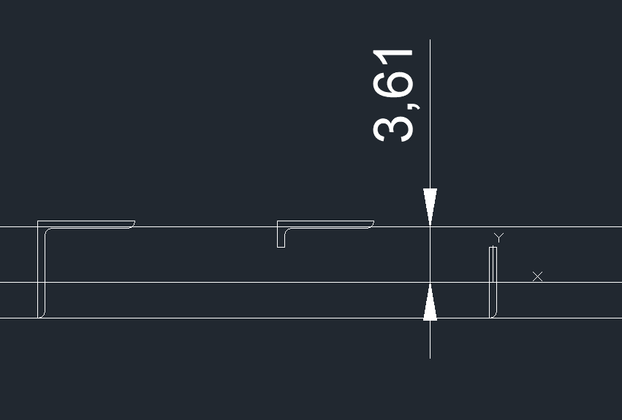

$$Z_{x}=\frac{1}{2} . A . d=\frac{1}{2}. 5,77 . 3,61=10,41cm³$$

$$M_{rd}=\frac{M_{pl}}{1,1}→\frac{10,41 . 25}{1,1}→236,59 kN.cm$$

Porém:

$$M_{rd}=\frac{1,5 . W_{x}. F_{y}}{1,1}→\frac{ 1,5 . 4,91 . 25}{1,1}→167,38 kN.cm>137,7 kN.cm OK!$$

$$V_{rd}=\frac{0,6 . A_{w}.F_{y}}{1,1}=\frac{0,6 . 6,35 . 0,476 .25}{1,1}→41,21 kN >4,40 OK$$

Verificação da Vibração no piso

$$y=\frac{5 . q. L^{4}}{384 . E. I}→\frac{5 . 0,0229. {125}^{4}}{384 . 20000. 23}=1,58mm$$

$$f=\frac{18}{\sqrt{y}}=\frac{18}{\sqrt{1,58}}=14,32 Hz>4Hz OK!$$

Verificação da Viga V2

Cargas

Q(ELS-CRS) = 0,34 x 1,25 + 3 x 1,25 + 0,63 x 1,25 + 0,25 = 5,21 kN/m

Q(ELS-CFS) = 0,34 x 1,25 + 0,3 x 3 x 1,25 + 0,63 x 1,25 + 0,25 = 2,59 kN/m

Q(ELU) = 1,40 x 0,34 x 1,25 + 1,5 x 3 x 1,25 + 1,35 x 0,63 x 1,25 + 1,25 x 0,25 = 7,60 kN/m

$$I_{x}=\frac{5 . q. L^{4}}{384 . E. y}→\frac{5 . q. L^{4}}{384 . E. \left(\frac{L}{350}\right)}→\frac{5 . q. L^{3}.350}{384 . E}→\frac{4,55 . q. L³}{E}→\frac{4,55 . 0,0521. 700³}{20000}→4066 cm^{4}$$

W310X23,8

$$M_{sd}=\frac{q.L²}{8}→\frac{0,0760 . 700²}{8}=4665 kN.cm$$

$$V_{sd}=\frac{q.L}{2}→\frac{0,0760 . 700}{2}=26,6 kN$$

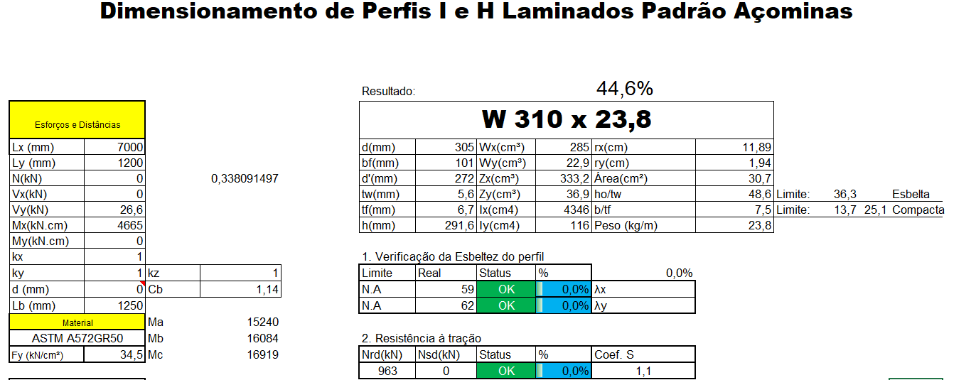

Verificação da Vibração no piso

$$y=\frac{5 . q. L^{4}}{384 . E. I}→\frac{5 . 0,0259. {700}^{4}}{384 . 20000. 4346}=9,31mm$$

$$f=\frac{18}{\sqrt{y}}=\frac{18}{\sqrt{9,31}}=5,90 Hz>4 Hz OK!$$

Verificação da Viga V3

Cargas

Q(ELS-CRS) = 0,0521 . 700 / 2 = 18,23 kN

Q(ELS-CFS) = 0,0259 . 700 / 2 = 9,07 kN

Q(ELU) = 0,0760 . 700 / 2 = 26,6 kN

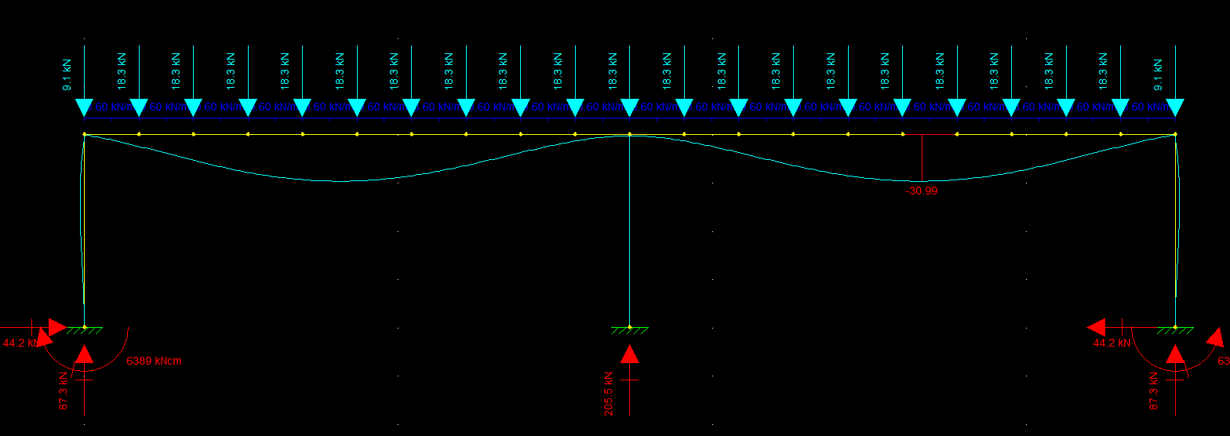

Verificação ELS: Flecha Limite = 12500/350 = 35,71 > 30,99 OK

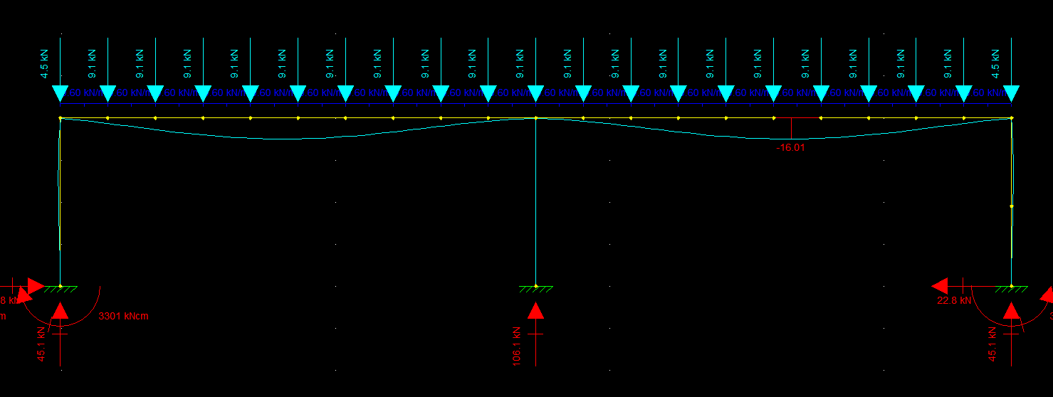

Verificação da Frequência natural do piso

$$f=\frac{18}{\sqrt{y}}=\frac{18}{\sqrt{16,01}}=4,5 Hz>4 Hz OK!$$

Verificações ELU da V3

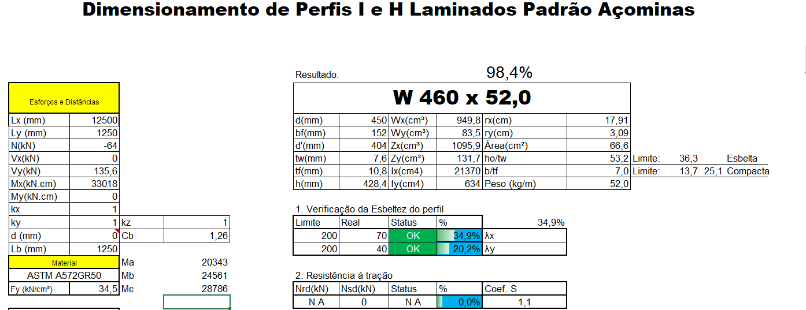

Verificações ELU do pilar Central

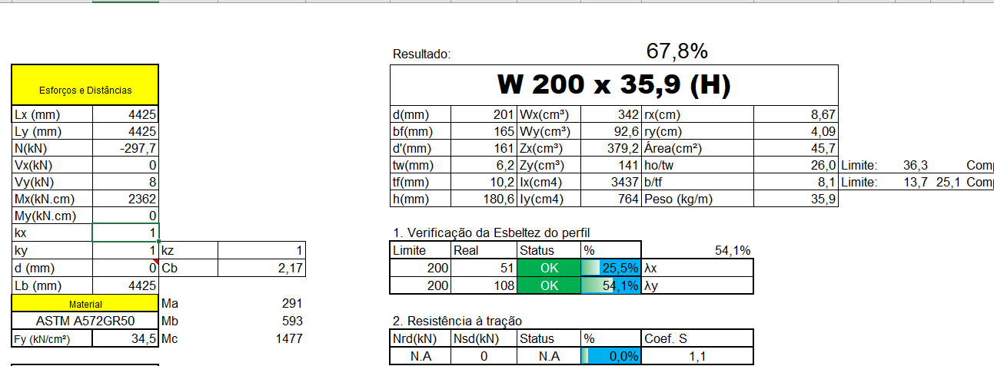

Verificações dos pilares externos

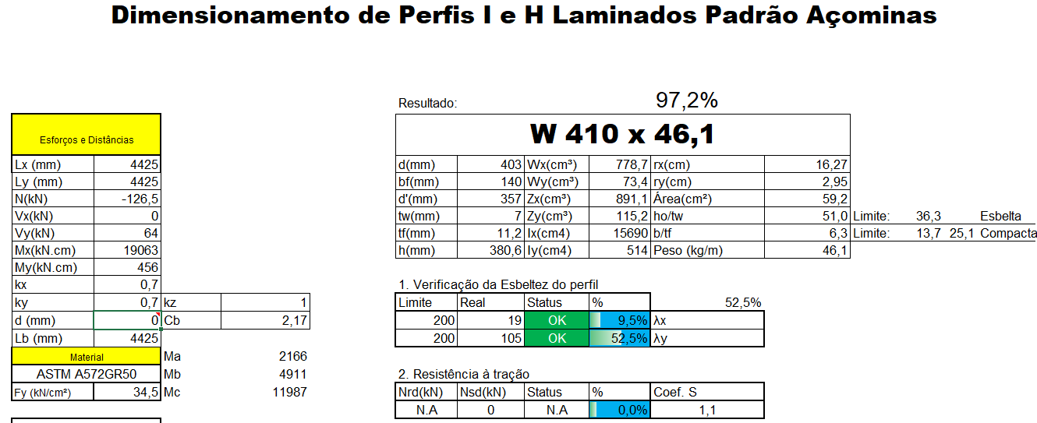

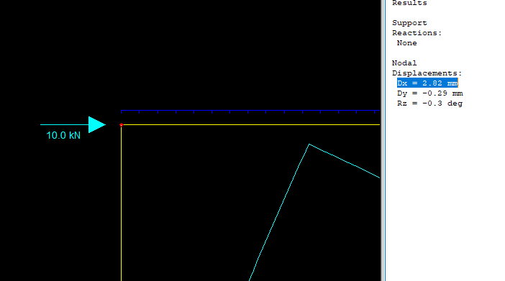

Verificação da estabilidade Global da Estrutura

Pórtico 2x12,5m

$$B_{2}=\frac{1}{1-\frac{1}{R_{s}}.\frac{∆_{h}}{H}.\frac{N_{sd}}{F_{h}}}=\frac{1}{1-\frac{1}{0,85}.\frac{2,82}{4425}.\frac{(77,7+205,5+87,9)}{10}}=1,028<1,1 (Pequena Deslocabilidade)$$

Pórtico Central 7,2m

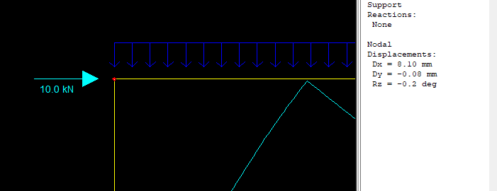

$$B_{2}=\frac{1}{1-\frac{1}{R_{s}}.\frac{∆_{h}}{H}.\frac{N_{sd}}{F_{h}}}=\frac{1}{1-\frac{1}{0,85}.\frac{8,10}{4425}.\frac{(411)}{10}}=1,097<1,1 (Pequena Deslocabilidade)$$

Verificação do pórtico lateral 7,2m

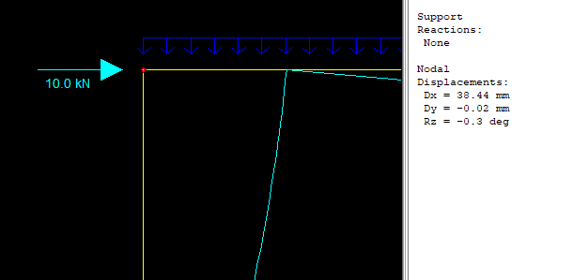

$$B_{2}=\frac{1}{1-\frac{1}{R_{s}}.\frac{∆_{h}}{H}.\frac{N_{sd}}{F_{h}}}=\frac{1}{1-\frac{1}{0,85}.\frac{38,44}{4425}.\frac{(175,8)}{10}}=1,21>1,1 Média deslocabilidade$$

Para evitar o cálculo com efeitos de segunda ordem em uma estrutura tão baixa, o que resultaria em custo adicional, vamos contraventar estes planos para gerar maior estabilidade

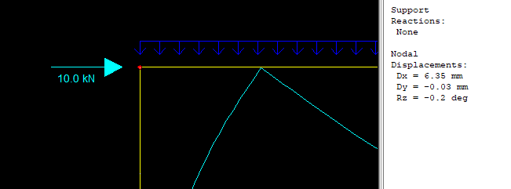

$$B_{2}=\frac{1}{1-\frac{1}{R_{s}}.\frac{∆_{h}}{H}.\frac{N_{sd}}{F_{h}}}=\frac{1}{1-\frac{1}{0,85}.\frac{6,35}{4425}.\frac{(175,8)}{10}}=1,026<1,1 Pequena deslocabilidade)$$

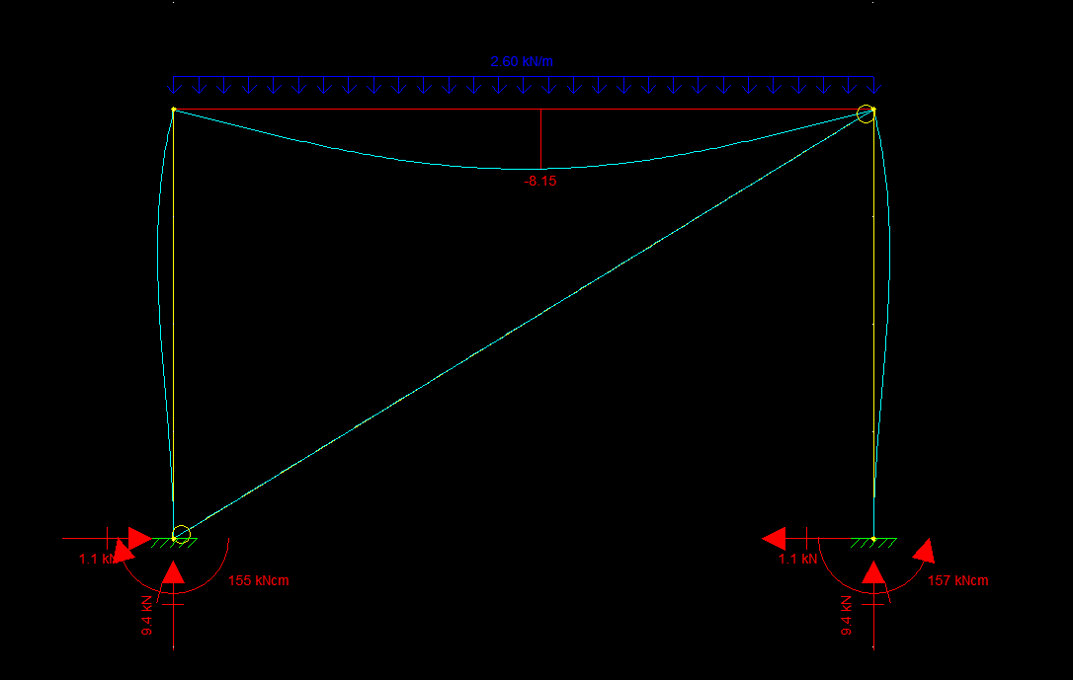

O pórtico contraventado gerou estrutura de pequena deslocabilidade

Como a estrutura toda é de pequena deslocabilidade, vamos realizar análise linear simples (primeira ordem), com uma carga nocional de 0,3% das cargas gravitacionais, ou uma falta de prumo de h/333

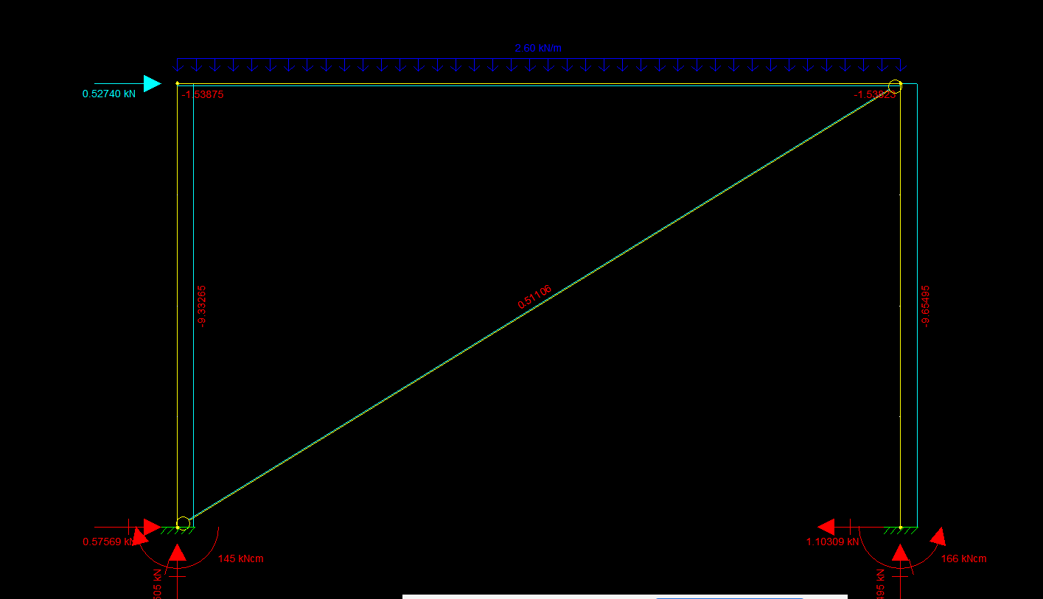

Região fora da escada

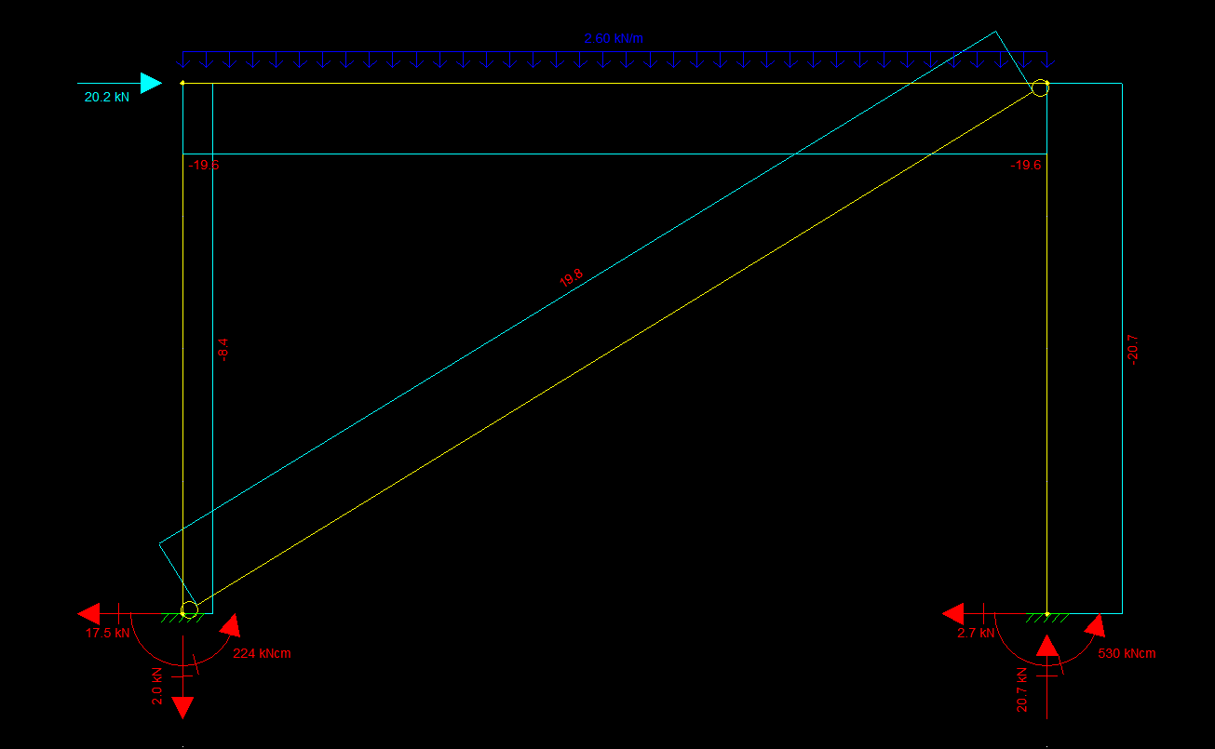

Região de apoio da escada

Verificação da barra redonda

$$N_{tRd}=\frac{A_{g}. F_{y}}{1,1}→\frac{π.D^{2}.F_{y}}{4 . 1,1}→\frac{π.1,27².25}{4 . 1,1}→28,79 kN>19,8 kN OK!$$

Verificação do contraventamento horizontal da escada

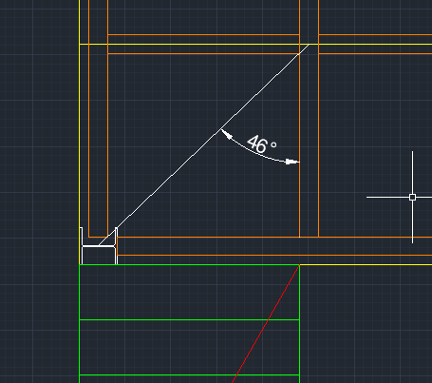

Nsd = 10,1/cos46 = 14,53 kN

$$N_{tRd}=\frac{A_{g}. F_{y}}{1,1}→\frac{π.D^{2}.F_{y}}{4 . 1,1}→\frac{π.0,952².25}{4 . 1,1}→16,17 kN kN>14,53 kN OK!$$

Cálculo das ligações

Ligação V2 com V3

Determinação da quantidade de parafusos

Adotando parafusos ASTM A325 12,7mm

$$V_{Rd}=\frac{0,4 . π.D^{2}. {F_{u}}_{b}}{4 . 1,35}=\frac{0,4 . π.{1,27}^{2}. 82,5}{4 . 1,35}=30,96 kN$$

A ligação possui cortante de 26,1 kN, porém devemos adotar o valor mínimo de 45 kN, adotaremos 3 parafusos na ligação totalizando resistência de 92,88 kN> 45kN OK

Verificação da chapa de ligação

1 . Rasgamento Furo- Borda

2. Rasgamento Furo – Furo

3. Esmagamento do furo

$$F_{Rd}=\frac{3 .D_{b} .t . F_{u}}{1,35}→\frac{45}{3}=\frac{3 . 1,27 . t.40}{1,35}→t=0,132cm$$

4 . Cisalhamento de bloco

Ant = 3,11 . t

Anv = (2,6+2,6+2,3) . t = 7,5.t

Agv = 11.t

$$F_{Rd_{1}}=\frac{0,60 . F_{u}. A_{nv}+C_{ts}. F_{u}. A_{nt}}{1,35}$$

$$45=\frac{0,60 . 40. 7,5 . t+1,0. 40. 3,11t}{1,35}→304,4t=1,35 . 45→t=0,199cm$$

$$F_{Rd_{2}}=\frac{0,60 . F_{y}. A_{gv}+C_{ts}. F_{u}. A_{nt}}{1,35}$$

$$45=\frac{0,60 . 25. 11.t+1. 40. 3,11t}{1,35}=289,4t=1,35.45→t=0,209cm$$

Verificação da tensão cortante na chapa

$$τ_{Rd}=\frac{0,6 . F_{y}}{1,1}→\frac{45}{\left(2 . 2,6+2.2,3\right).t}=\frac{0,6.25}{1,1}→t=0,336cm$$

Verificação do Momento fletor na chapa

$$M_{sd}=F.d→M_{Sd}=45 . 3,81=171,45 kN$$

Tentativa com t = 4,76mm

b/t = 3,81/0,476 = 8 < 16 ok seção compacta

$$σ_{Rd}=\frac{F_{y}}{1,1}→\frac{M}{W}=\frac{F_{y}}{1,1}→\frac{171,45 . 6}{{0,476.14}^{2}}=11,02\frac{kN}{cm^{2}}<\frac{25}{1,1}=22,72 OK!$$

Adotaremos Chapa t = 4,76 ASTM A36

Verificação da solda entre a chapa e a viga

T = M/h

T = 171,45/14 = 12,24 kN

V = 45/14 = 3,21 kN

$$F_{Sd}= \sqrt{{3,21}^{2}+12,24²}=12,66 kN$$

$$F_{wRd}=\frac{0,6 . 0,707 . d_{w}. l_{c}.F_{w}}{1,35}$$

$$12,66=\frac{0,6 . 0,707 . d_{w}. 2 . 1 .41,5}{1,35}→d_{w}=0,485cm adotaremos 5mm E60XX$$

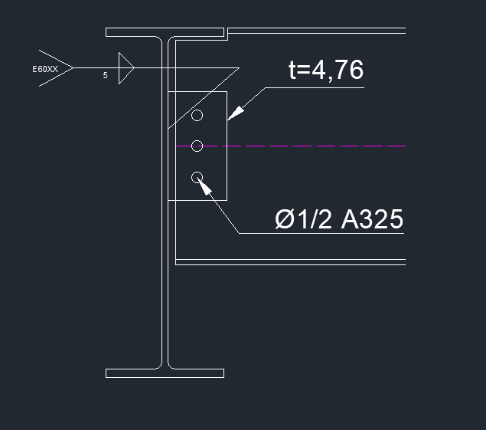

**Ligação V1 com V2**

Determinação da quantidade de parafusos

Adotando parafusos ASTM A325 16mm

$$V_{Rd}=\frac{0,4 . π.D^{2}. {F_{u}}_{b}}{4 . 1,35}=\frac{0,4 . π.{1,27}^{2}. 82,5}{4 . 1,35}=30,96 kN$$

A ligação possui cortante de 4,40 kN, porém devemos adotar o valor mínimo de 45 kN, adotaremos 2 parafusos na ligação totalizando resistência de 61,92 > 45kN OK

Verificação da chapa de ligação

1 . Rasgamento Furo- Borda

2. Rasgamento Furo – Furo

3. Esmagamento do furo

$$F_{Rd}=\frac{3 .D_{b} .t . F_{u}}{1,35}→\frac{45}{2}=\frac{3 . 1,27 . t.40}{1,35}→t=0,199cm$$

4 . Cisalhamento de bloco

Ant = 1,28 . t

Anv = (2,6+2,3) . t = 4,9.t

Agv = 10.t

$$F_{Rd_{1}}=\frac{0,60 . F_{u}. A_{nv}+C_{ts}. F_{u}. A_{nt}}{1,35}$$

$$45=\frac{0,60 . 40. 4,9 . t+1,0. 40. 1,28t}{1,35}→168,8t=1,35 . 45→t=0,359cm$$

$$F_{Rd_{2}}=\frac{0,60 . F_{y}. A_{gv}+C_{ts}. F_{u}. A_{nt}}{1,35}$$

$$45=\frac{0,60 . 25. 10.t+1. 40. 1,28t}{1,35}=201,2t=1,35.45→t=0,301cm$$

Verificação da tensão cortante na chapa

$$τ_{Rd}=\frac{0,6 . F_{y}}{1,1}→\frac{45}{\left(7,2\right).t}=\frac{0,6.25}{1,1}→t=0,458cm$$

Adotaremos Chapa t = 4,76 ASTM A36 para a chapa ligada à cantoneira

Verificação da solda entre a chapa e a cantoneira

$$F_{wRd}=\frac{0,6 . 0,707 . d_{w}. l_{c}.F_{w}}{1,35}$$

$$F_{wRd}=\frac{0,6 . 0,707 . 0,4 . 15 .41,5}{1,35}→F_{Rd}=78,24 kN>45 OK$$

Chapa de apoio da V1 na V2

Determinação da quantidade de parafusos

Adotando parafusos ASTM A325 16mm

$$V_{Rd}=\frac{0,4 . π.D^{2}. {F_{u}}_{b}}{4 . 1,35}=\frac{0,4 . π.{1,27}^{2}. 82,5}{4 . 1,35}=30,96 kN$$

A ligação possui cortante de 4,40 kN, porém devemos adotar o valor mínimo de 45 kN, adotaremos 2 parafusos na ligação totalizando resistência de 61,92 > 45kN OK

Verificação da chapa de ligação

1 . Rasgamento Furo- Borda

2. Rasgamento Furo – Furo

3. Esmagamento do furo

$$F_{Rd}=\frac{3 .D_{b} .t . F_{u}}{1,35}→\frac{45}{2}=\frac{3 . 1,27 . t.40}{1,35}→t=0,199cm$$

4 . Cisalhamento de bloco

Ant = 2,38 . t

Anv = (2,6+2,3) . t = 4,9.t

Agv = 10.t

$$F_{Rd_{1}}=\frac{0,60 . F_{u}. A_{nv}+C_{ts}. F_{u}. A_{nt}}{1,35}$$

$$45=\frac{0,60 . 40. 4,9 . t+1,0. 40. 2,38t}{1,35}→212,8t=1,35 . 45→t=0,285cm$$

$$F_{Rd_{2}}=\frac{0,60 . F_{y}. A_{gv}+C_{ts}. F_{u}. A_{nt}}{1,35}$$

$$45=\frac{0,60 . 25. 10.t+1. 40. 2,38t}{1,35}=245,2t=1,35.45→t=0,247cm$$

Verificação da tensão cortante na chapa

$$τ_{Rd}=\frac{0,6 . F_{y}}{1,1}→\frac{45}{\left(7,7\right).t}=\frac{0,6.25}{1,1}→t=0,428cm$$

Adotaremos Chapa t = 4,76 ASTM A36 para a chapa ligada à Viga

Verificação da solda entre a chapa e a viga

$$F_{wRd}=\frac{0,6 . 0,707 . d_{w}. l_{c}.F_{w}}{1,35}$$

$$F_{wRd}=\frac{0,6 . 0,707 . 0,3 . 2.13,9 .41,5}{1,35}→F_{Rd}=108 kN>45 OK$$

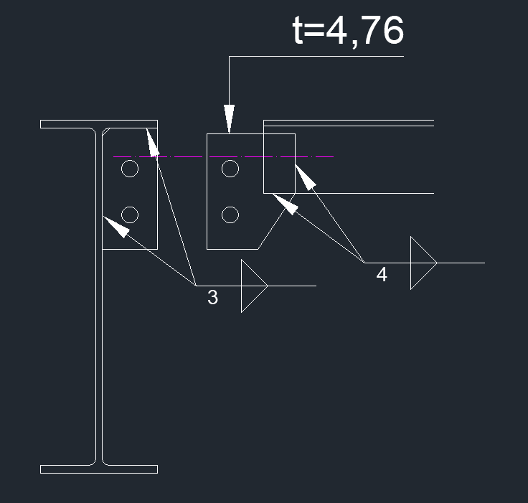

Verificação da Ligação Rígida Viga Pilar do eixo central

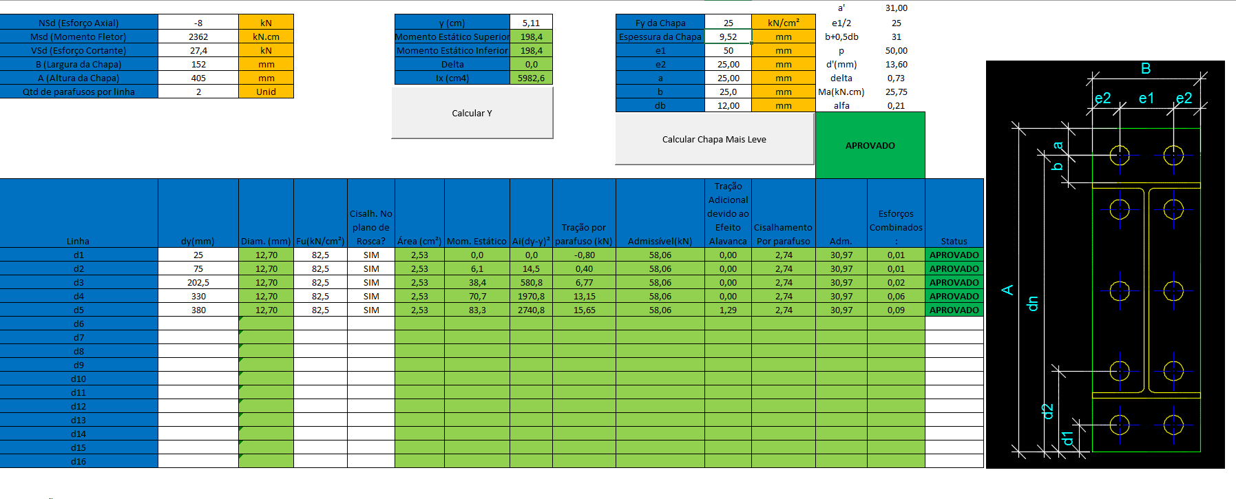

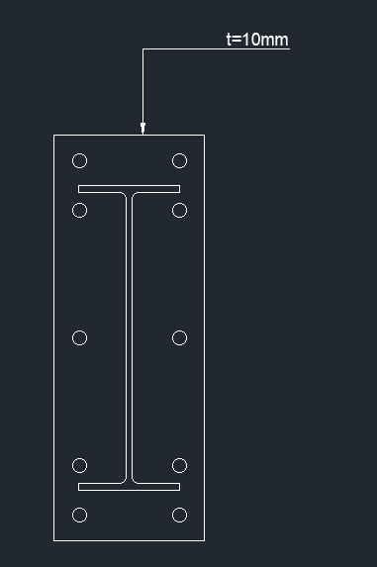

Ligação Viga Pilar da V2

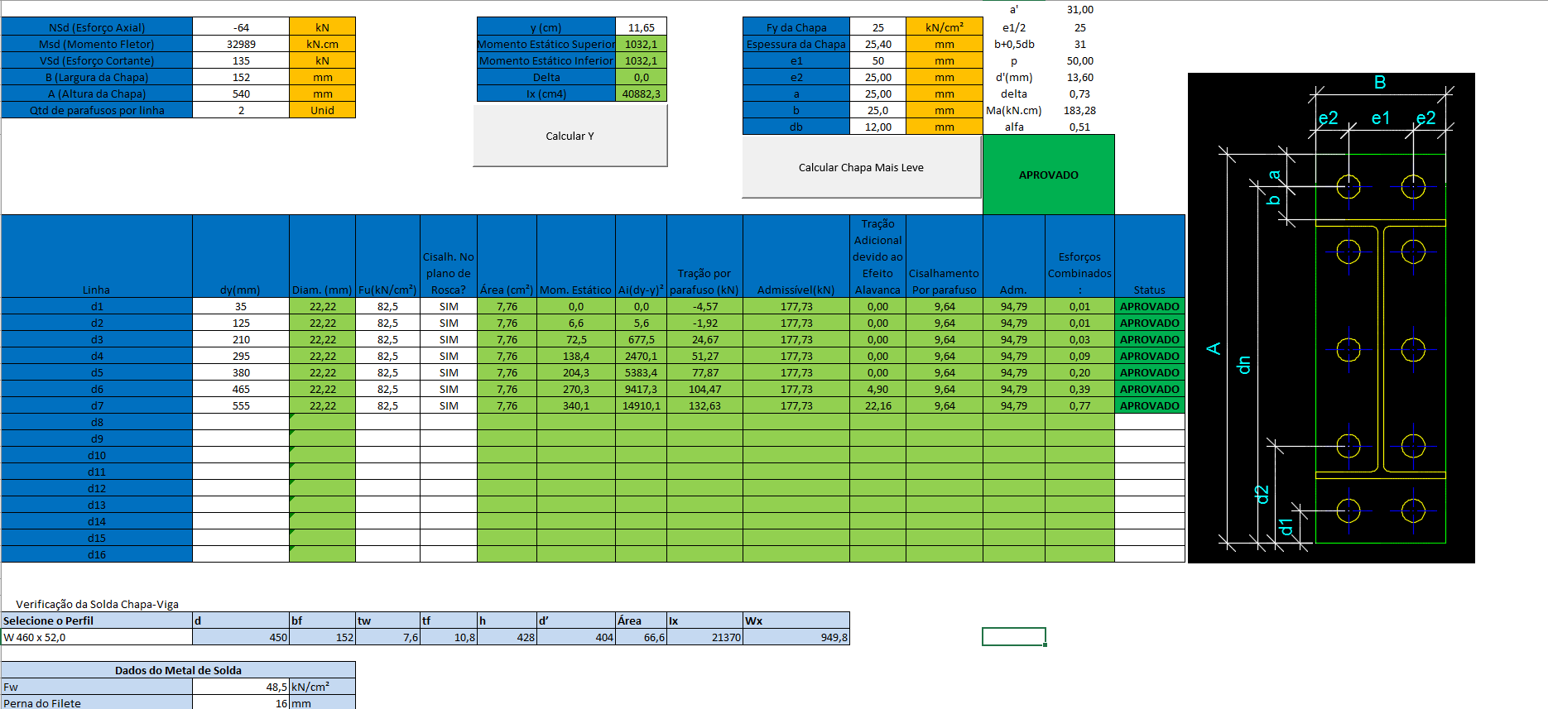

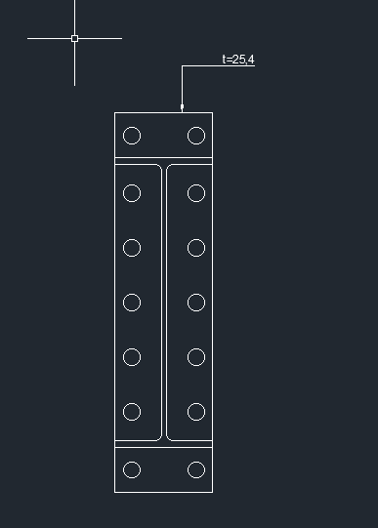

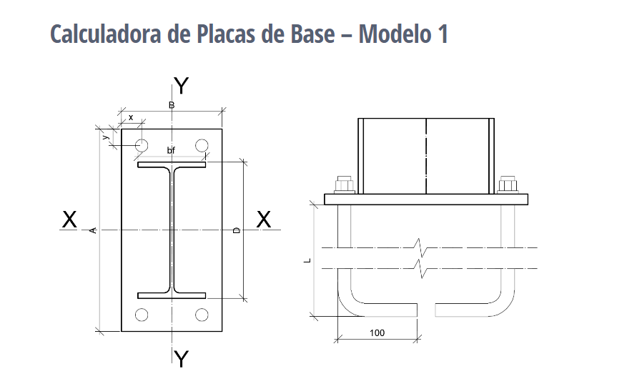

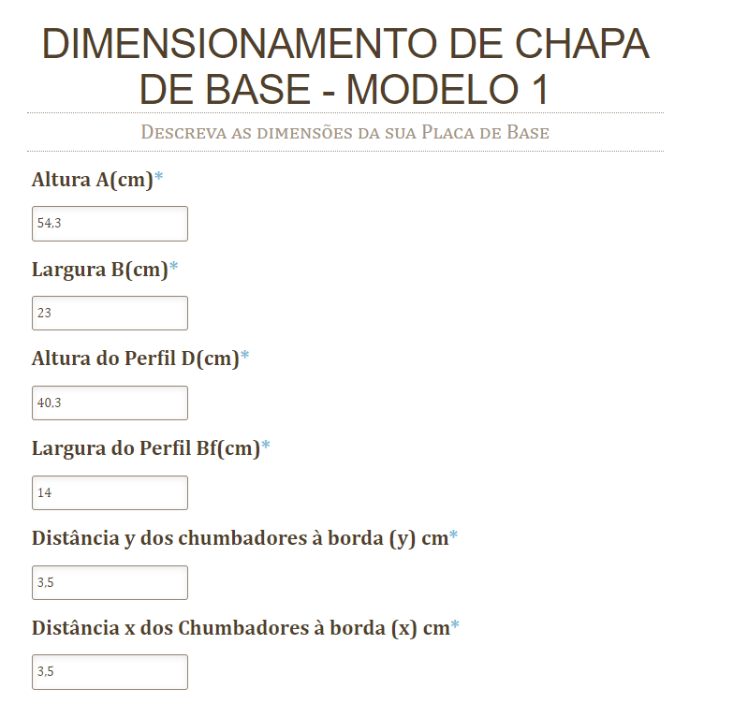

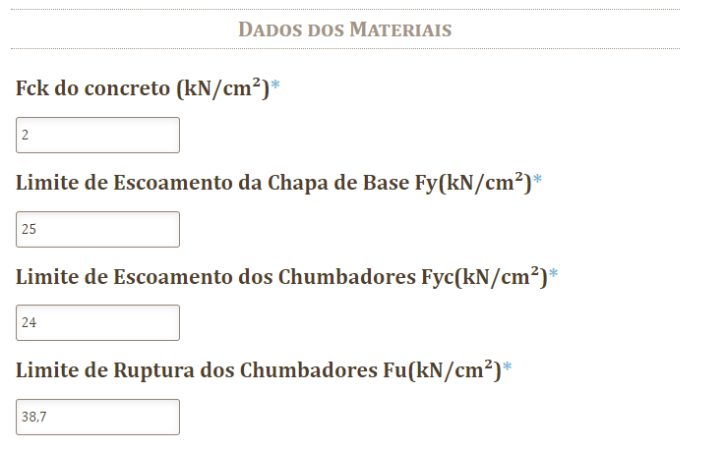

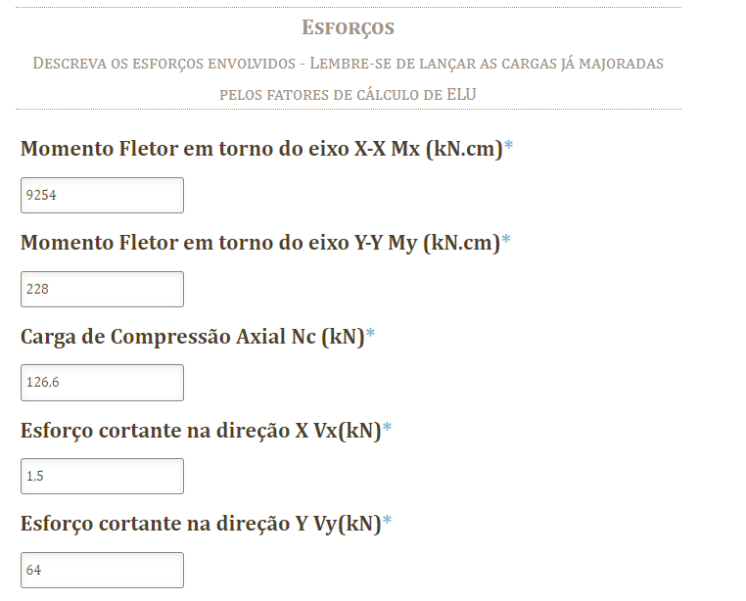

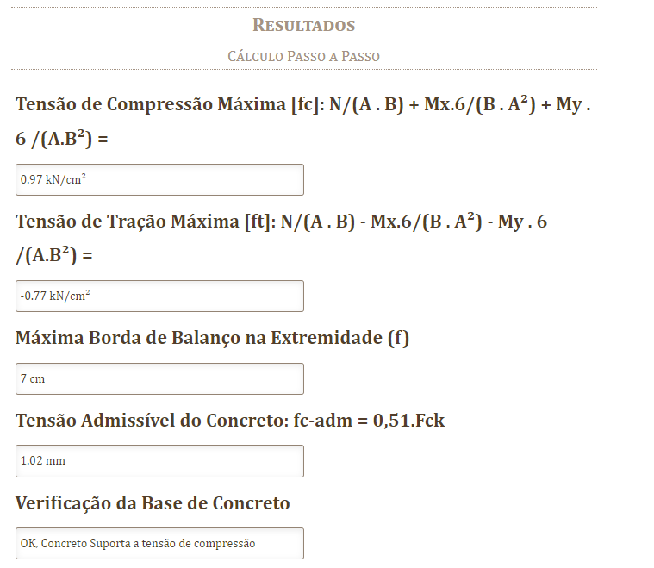

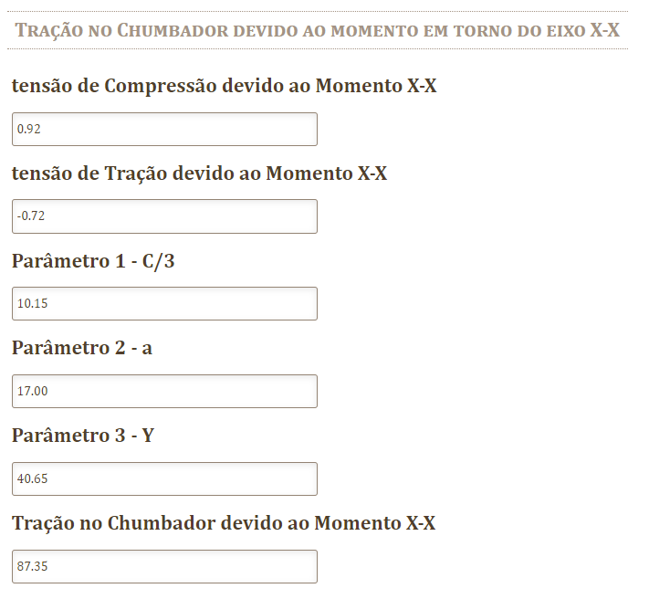

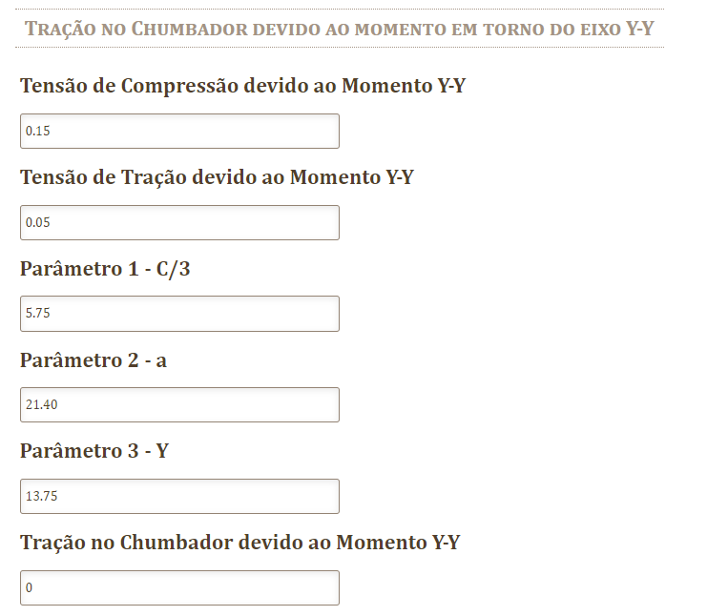

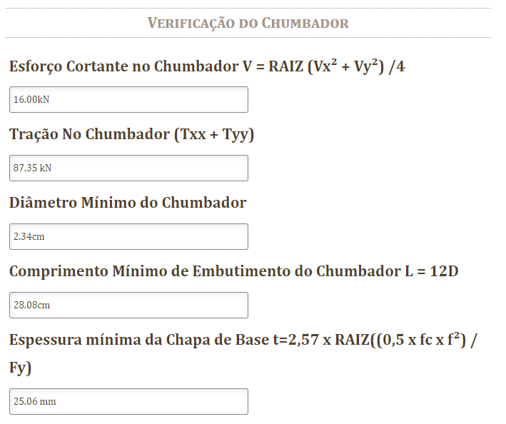

Verificação da solda na placa de base

Solda nas mesas responsáveis pelo Momento Fletor

$$F_{m}=\frac{M}{d}-\frac{N_{sd}}{2}=\frac{9254}{40,3}-\frac{126,6}{2}=166,32 kN$$

$$F_{wRd}=\frac{0,6 . 0,707 . d_{w}. l_{c}.F_{w}}{1,35}$$

$$166,32=\frac{0,6 . 0,707 .d_{w}.25 .48,5}{1,35}→d_{w}=0,436 adotar 5mm E70XX nas mesas$$

Solda na alma do perfil responsável pelo esforço cortante

$$F_{h}=64 kN$$

$$64=\frac{0,6 . 0,707 .d_{w}.2 .35,8 .48,5}{1,35}→d_{w}=0,05 adotar 5mm E70XX nas mesas$$

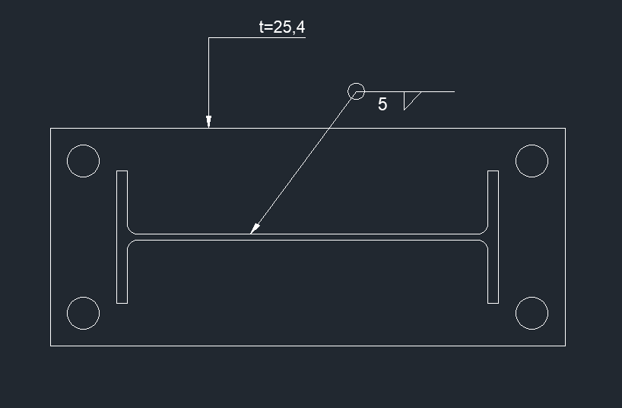

# 6 – Conclusão

Após análise estrutural e emissão de documentos de projeto anexados formalmente aos documentos enviados ao cliente, atestamos estrutura atende os requisitos de estabilidade e resistência de acordo com as normas aplicáveis, desde que seja executada em conformidade com as prescrições do projeto executivo entregue.

Para tanto foi emitida uma Anotação de Responsabilidade Técnica Sob Número XXXXXXXXXX para a atividade 02- **Projeto** de acordo com a Resolução 218 do sistema CREA/CONFEA.

Sem Mais e no gozo das atribuições a mim concedidas, lavro este memorial de cálculo estrutural para os devidos fins

Eng. Felipe Jacob

CREASP XXXXXXXXXX